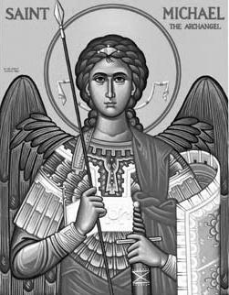

Rímskokatolícka Cirkev

Farnosť

Sv. Michala Archanjela

tel.: 032 – 779 41 76 e-mail: farnost.pobedim@abu.sk

Farské oznamy pre Pobedim
27. marca – 2. apríla 2023
Po | Féria | 18.00 | + Jozef Lednický a manželka Pravomila (4)
Ut | Féria | 18.00 | Poďakovanie za 80 rokov života
St | Féria
Št | Féria
Pi | Féria | 7.30 | + Agnesa a Alojz Valo
So | Féria | 7.30 | + Miroslav Kadlec (10. výročie)
Ne | Kvetná nedeľa | 7.30  10.30 | + Ján Feranec, manželka Vilma, syn Ján a rodičia z oboch strán (123)  + Jozef Klčo, rodičia Karol a Pavla Sovišoví a za zdravie a Božiu pomoc (271)

- Upratovanie – Č.d.: 316, 318, 236, 324. Ďakujem predchádzajúcej skupine za pomoc. Prosím o nahlásenie nových pomocníkov.
- Pôst – V nedeľu o 15.00 bude v kostole pobožnosť Krížovej cesty.
- Spoveď – Spovedať budem 20 min pred sv. omšou v pondelok, piatok a sobotu. Chorých navštívim 4.4. od 8.30.
- Oltár – Reštaurovanie hl. oltára môžete finančne podporiť 26.3.
- Spomienka – 7.12. uplynie 50 rokov od tragickej smrti kňaza Michala Petráša SJ. Pátri jezuiti pripravujú knihu o P. Petrášovi. Kto chce prispieť na vydanie tejto knihy, vzadu na stolíku je pokladnička, ktorá tam bude do konca marca. Ďakujem za pomoc.
- Milodar - Bohuznámi darovali na opravu kostola milodar 500 €, 100 €. Veľká vďaka!

JCLic. Ľuboš Tvrdý, farár

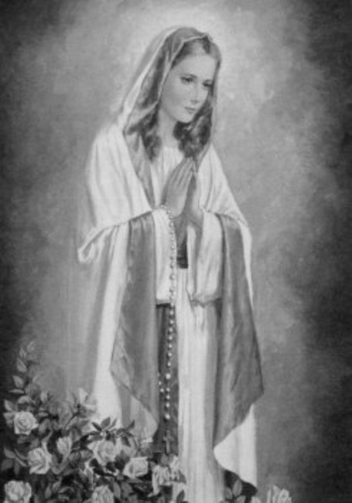

Rímskokatolícka Cirkev

Farnosť

Sv. Michala Archanjela

tel.: 032 – 779 41 76 e-mail: farnost.pobedim@abu.sk

Farské oznamy pre Bašovce
27. marca – 2. apríla 2023

Po | Féria
Ut | Féria | 17.00 | + Ján a Františka Vaculoví, starí rodičia z oboch strán
St | Féria
Št | Féria
Pi | Féria
So | Féria
Ne | Kvetná nedeľa | 9.00 | + Mária Dekanová (120)

- Pôst – V nedeľu o 16.00 bude v kostole pobožnosť Krížovej cesty.
- Spoveď – Spovedať budem 30 min pred sv. omšou v utorok.
- Opravy – Výmena elektroinštalácie, rozvádzača a osvetlenia stála 3500 €. Chorých navštívim 5.4. od 9.00.
- Okná - Za február ste darovali na okná spolu 1555,30 €. Doteraz ste spolu darovali 4555,30 €. Okná stáli 11 176,45 €. Vzadu je pokladnička určená pre milodary na okná. Ďakujem za každý váš milodar.

JCLic. Ľuboš Tvrdý, farár

